ИИН - 931027401286
МАЖИТОВА Халима Турсынбайқызы,
№66 «Мырзашөл» жалпы білім беретін мектебінің математика пәні мұғалімі.
Оқу бағдарламасына сәйкес оқыту мақсаттары: | 7.2.1.15 қысқаша көбейту формулалары арқылы алгебралық өрнектерді тепе-тең түрлендірулерді орындау ;
Сабақтың мақсаттары: | Сабақтың мақсаты: есептерді шығаруда түрлі комбинацияларды орындау үшін қысқаша көбейту формулаларын қолдану
Түркістан облысы, Жетісай ауданы

ҚЫСҚАША КӨБЕЙТУ ФОРМУЛАЛАРЫНЫҢ КӨМЕГІМЕН ӨРНЕКТЕРДІ ТҮРЛЕНДІРУ

Сабақтың кезеңдері | Педагогтың әрекеті: | Оқушының әрекеті: |  | Бағалау |  | Ресурстар
Ұйыстастыру кезеңі  5минут | Оқушыларды сыныпқа кіре берістен күтіп аламын сәлемдесіп, Түрлі-түсті асықтарға жасырылған қкф арқылы салынған қораптан қарамай кезейсоқ асық алуды ұсынамын. Алған асыққа байланысты топтарына отырады.  Оқушылардың көңіл күйін сұрап болған соң оқушыларды түгелдеймін. Сабақ бойы өзін-өзі бағалау парақтарын таратамын.Үй жұмыстарын дайын слайд көмегімен тексеремін.  Сабақтың мақсатын таныстырамын | Сәлемдесу. Қораптан қарамай таңдап алған асықтардың атымен аталған топқа жайғасу. Сабаққа дайындығын бастайды. Үй жұмыстарын дайын слайд көмегімен «Көршіңді тексер» әдісімен бірін-бірі тексереді. Әр оқушы бағалау парақтарына алған ұпайын белгілеп отырады.  Сабақтың мақсатымен танысады; сұрақтар болса мұғалімге жолдайды |  | Бағалау парақтарына «Көршіңді тексер» әдісімен бірін-бірі  + немесе –  қойып бағалайды |  | Асықтар  Бағалау парағы;  Слайд; оқу құралдары
Сабақтың басы  10минут | Өткен тақырыптарды еске түсіру мақсатында бірнеше сұрақтар қойып, ондық бөлшектерді оқытамын  Сұрақтар:  1)ҚКФ саны қанша?  2)16x² – 100y².көпмүшесін қай формула көмегімен көбейткіштерге жіктеуге болады?  3) 25а²-ненің квадраты? | Сұрақтарға жауап береді;  Слайдтағы формулалардың қатесін айтады  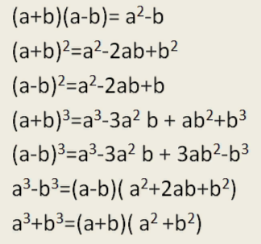 |  | Дұрыс жауап берген оқушыларға мотивация беру үшін ауызша бағалайды. «жарайсың», «дұрыс», «өте жақсы» т.б. |  | Оқу құралдары;  Бағалау парағы;  Слайд 2
 | Мұғалім:Жаңа тақырыпты слайдтағы мысал көмегімен түсіндіру  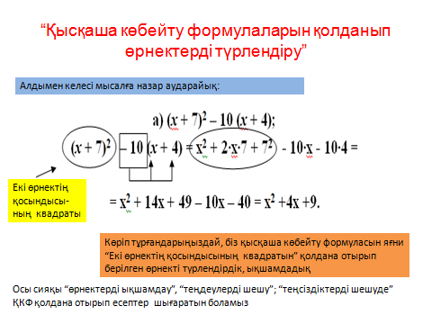  Оқушылар: жаңа тақырыпты слайдтағы мысалға қарап түсінеді; сұрақтар болса мұғалімнен сұрайды; түртіп алу әдісімен керектерін жазып отырады |  |  | Сабаққа белсенді қатысып , сұрақ қойып отырған оқушыларды ауызша мақтау сөздерімен бағалап отыру |  | Оқу құралдары;  Бағалау парағы;  Тапсырмалар  жазылған карточкалар;  слайд 3
Сабақтың ортасы  20 минут | Оқушылардың жаңа тақырыпты түсінгенін тексеру үшін тез орындалатын тапсырмамен тексеріп көремін. Түсінбеген оқушыларға көмек беремін  Бұл дайын шығарылған есепте тек үтірдің қай орынға қойылатынын анықтау керек  - Тапсырма. Топтық жұмыс беремін.  Тақтадағы мысал түсінікті болса, үш топқа постер қорғатамын. Өткен тақырыпта білетіні(ҚКФ) мен бүгінгі білгенін байланыстыра отырып үш топ постерге топтық жұмыс жасайды; ортада топбасшы оны қорғайды(түсіндіреді). Регламент 3-5 минут.  1-топ жұмысы  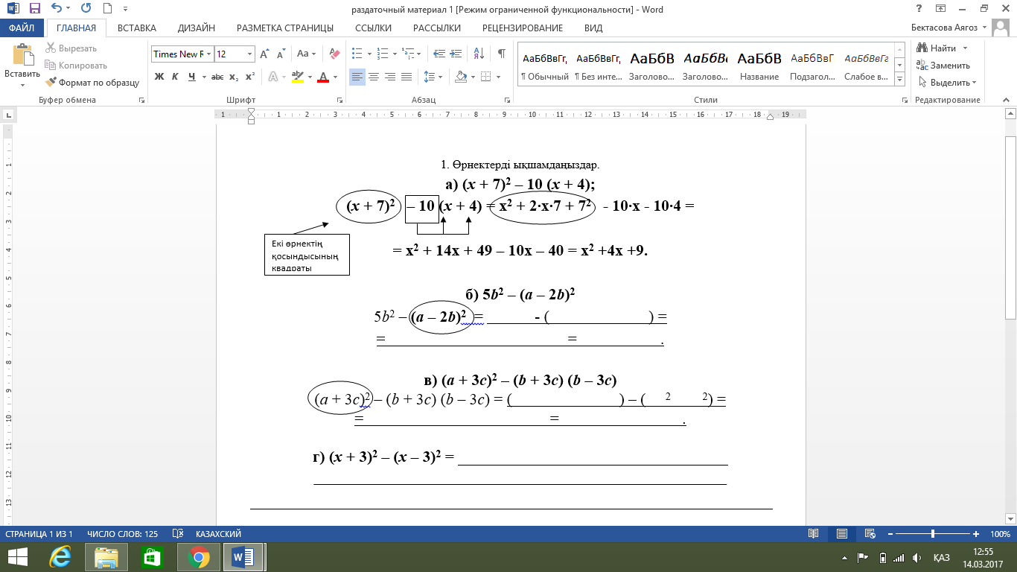 |  | Оқушылар топтық тапсырмалар алып, бірігіп орындайды.  2-3 топ тапсырмалары. |  | Дескриптор:  -көбейтіндінің дұрыстығын тексереді;  -үтірді тиісті орынға қояды  ҚБ «Смайликтер» | Слайд;  Оқу құралдары;  Бағалау парағы.  Бағалау сайликтері
 | Ал, балалар шәй ішсек қалай қарайсыздар?  Олай болса, «Кеседегі шәй» тапсырмасын орындайық. Жеке тақтаға оқушыларды шығарып, кеседегі шәйді алу арқылы тапсырмаларын орындатамын  (әрбір пакетик шәйдің суретінің артына есептер жазамын)  Тақтаға шыққан оқушылар есепті шығарып қана қоймай, қандай әдістер қолданғанын айтады  Уақытты тиімді пайдалану үшін тақтаға 2-2 баладан шығарп отырамын | 2-Тапсырма. Жеке тапсырма  Көпмүшені көбейткішке жіктеңіз және бұл процесте қандай әдістер қолданғаныңызды айтыңыз  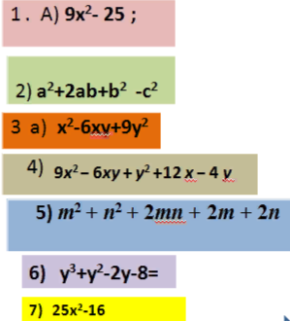  Дұрыс жауаптары: |  | Мұғалімнің «екі жұлдыз, бір тілек» тәсілімен бағалауы;  Және бағалау парағына бұл тапсырманы орындағаны үшін + қою арқылы өзін бағалау |  | Самаурын  бейнелерген плакат; бағалау парақтары, дәптер  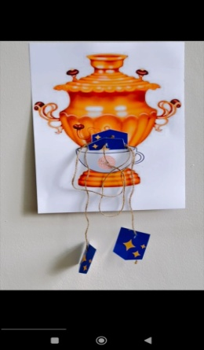
 | Балалар шәйға тағы бірнәрсе жетпей тұрған сияқты. Бургер жесек қалай қарайсыздар?  Олай болса мына тәрелкедегі бургерлерді екеу ара бөлісіп жейік.  Тәрелкеге бургер бейнесінде жасалған тапсырмалар саламын. Жұптық жұмыс ретінде екеу ара бір бургер(менде 19 оқушы болғандықтан 10 бургер дайындадым) тапсырмасын таратып беремін. Бургер жеу үшін есептерін шығару керектігін айтамын  Есепті қалай шығаруды сұраймын. Жауап жоқ болса,уақыт ұстамау үшін аздап көмек сөздерін айтамын | 3-Тапсырма. «Бургер» жұптық тапсырмасы  Оқушылар дұрыс шығарса осылай шығады  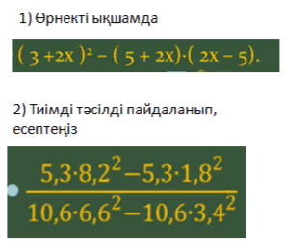  Оқушылар дайын слайдтағы жауаппен басқа жұптың тапсырмасын тексереді тексереді |  | Барлық жұптың тапсырмалары  Бірдей болғандықтан, жұптар бірін бірі  «светофор» әдісімен бағалайды  «Жасыл» өте жақсы  «Сары» жақсы, 1 қатесі бар  «қызыл» қате көп н\е шығармаған  Және де әр оқушы бағалау парағына алған ұпайын жазып отырады |  | Бургер тапсырмалары, слайд, оқу құралдары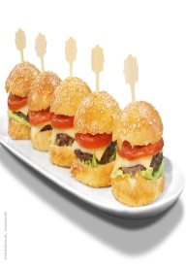
Сабақтың соңы  10минут  Қорытынды | Ал енді тамаққа тойып болған соң  Осылай сабақты теңдеуді шешу тапсырмасы арқылы қорытындылаймын  - 1. (х – 7)² + 3 = (х - 2) ∙ (х +2)  - 2. (2х – 3)² – 2х∙ (4 + 2х) = 11  - 3.(2х – 3)² – (7 – 2х)² = 2  - 4.( х + 6)² – (х -5)∙(х + 5) = 79  - 5.( 6х – 1)∙(6х + 1) – 4х∙(9х + 2) = -1 | Оқушылар теңдеулерді шешеді |  | 10 баллдық шкаламен бағалап береді. Әр оқушы тапсырманы орындап болған сәтте жинаған ұпайын көре алады.
 | Реслексия  Оқушыларға алдын ала парталарына дайндап қойған үш түрлі алманың бірін таңдап ағашқа ілулерін сұраймын.  Алма ағашы арқылы оқушылардан кері байланыс аламын.  Бағалау жұмыстарын жинап аламын. Оқушылардың белсенділігіне қарай,жинаған ұпайына қарай бағалап өтемін | Оқушылар алма ағашына алмаларды іледі  Сары түс- орташа түсіндім  Қызыл түс-толық түсіндім  Жасыл түс-білмеген, түсінбегенім көп болды  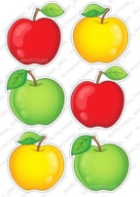  Үйге тапсырма: № есеп |  | Бағалау парақтары бойынша жалпы ұпайдың пайызын шығарып  1-10 баллдық шкаламен бағалау |  | Алма ағашы  Бағалау парағы

